PARTE 2

Homologação Layout – Consulta Básica da Despesa
Data da verificação final 17/10/2024
- Os itens a serem corrigidos estão destacados em VERMELHO.
- Os itens destacados em AZUL serão conferidos quando a pesquisa avançada for disponibilizada.
- Os itens destacados em VERDE estão OK

4. Pesquisa básica - Navegação por filtros

CORRIGIDO
Ajusta formatação do Valor Pago, favorecido e CNPJ/CPF

3º NÍVEL - CONFERE
- Favorecido -> ao clicar o usuário será direcionado para o 4º nível
- CPF / CNPJ
- Valor Empenhado
- Valor Liquidado
- Valor Pago
- Valor Pago de Restos a Pagar<br>
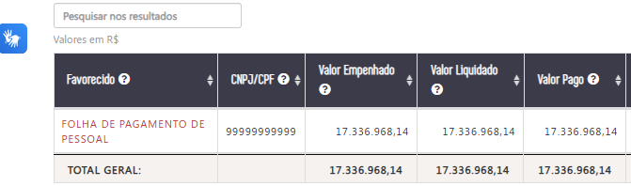

5º NÍVEL
- Formulário de Detalhamento
Ao clicar no número do empenho o usuário será direcionado para o formulário de detalhamento, que será composto pelos seguintes atributos:
* As tabelas que compõem o formulário de detalhamento serão exibidas em formato de guias. CONFERE
* O usuário poderá fazer o Download das informações do formulário de detalhamento ao clicar no botão 'Download'. CORRIGIDO – O botão não está sendo exibido
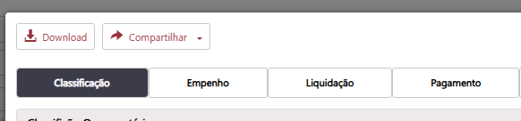

**OBS:**O usuário poderá fazer o Download das informações do formulário de detalhamento ao clicar no botão 'Download'. A exportação em planilha (CSV) deverá ser estruturada em formato de tabela. Cada campo em uma coluna.

Campos do formulário de detalhamento

Classificação Orçamentária
CORRIGIDO
- Data de Registro para Data de Registro do Empenho
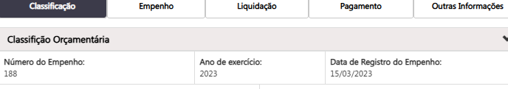

Empenho

- O formulário de detalhamento deverá exibir a inscrição, liquidação e pagamento dos valores em restos a pagar referente ao todos os exercícios. Exemplo:
  - Ano de registro do Empenho: 2020
  - Inscrição em Restos a Pagar: 2021
  - Reinscrito em Restos e Pagar: 2022

CORRIGIDO
- Alterar a formatação da fonte de forma a seguir o padrão do Portal. Exemplo. Consulta Acordo Judicial da Vale
- Data de Registro para Data de Registro do Empenho
- Inscrição em Restos a Pagar:
Tipo de Inscrição para Descrição
Valor Inscrito para Valor
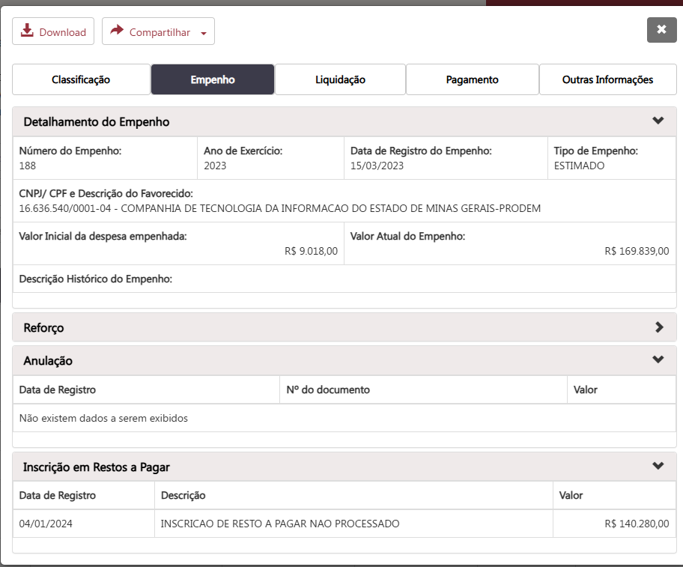

Liquidação
CORRIGIDO
Corrigir a formatação
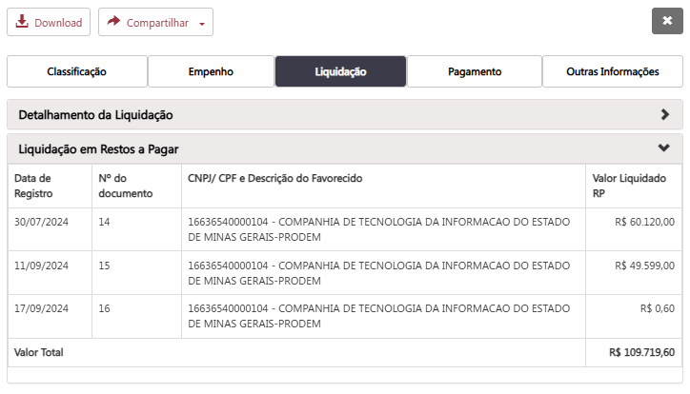

Pagamento

CORRIGIDO
Corrigir a formatação.
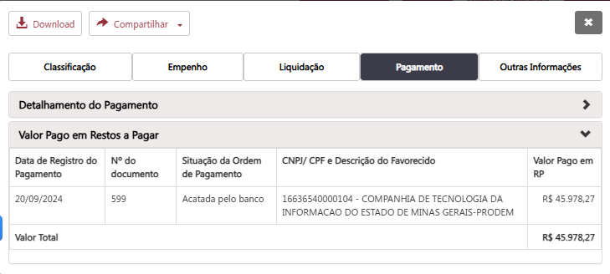

CONSULTA POR FAVORECIDO (NOME E CPF/CNPJ)
Essa consulta será composta por 3 níveis:

1º nível - Favorecido<br>
2º nível - Favorecido > Empenho<br>
3º nível - Favorecido > Empenho > Formulário de Detalhamento<br>

1º NÍVEL
- Favorecido -> ao clicar o usuário será direcionado para o 2º nível
- CPF / CNPJ
- Valor Empenhado
- Valor Liquidado
- Valor Pago
- Valor Pago de Restos a Pagar<br>

CORRIGIR
O dado pesquisado deve aparecer no cabeçalho.

Concordo com a sua colocação, mas ao Digitar algum dado, esse deve ser exibido no cabeçalho, pois assim o usuário consegue identificar o dado pesquisado.
Como exemplo, cito a consulta da Vale: Digitei o texto Informática e apareceu todos os favorecidos com a palavra informática. E no cabeçalho a palavra digitada foi exibida.
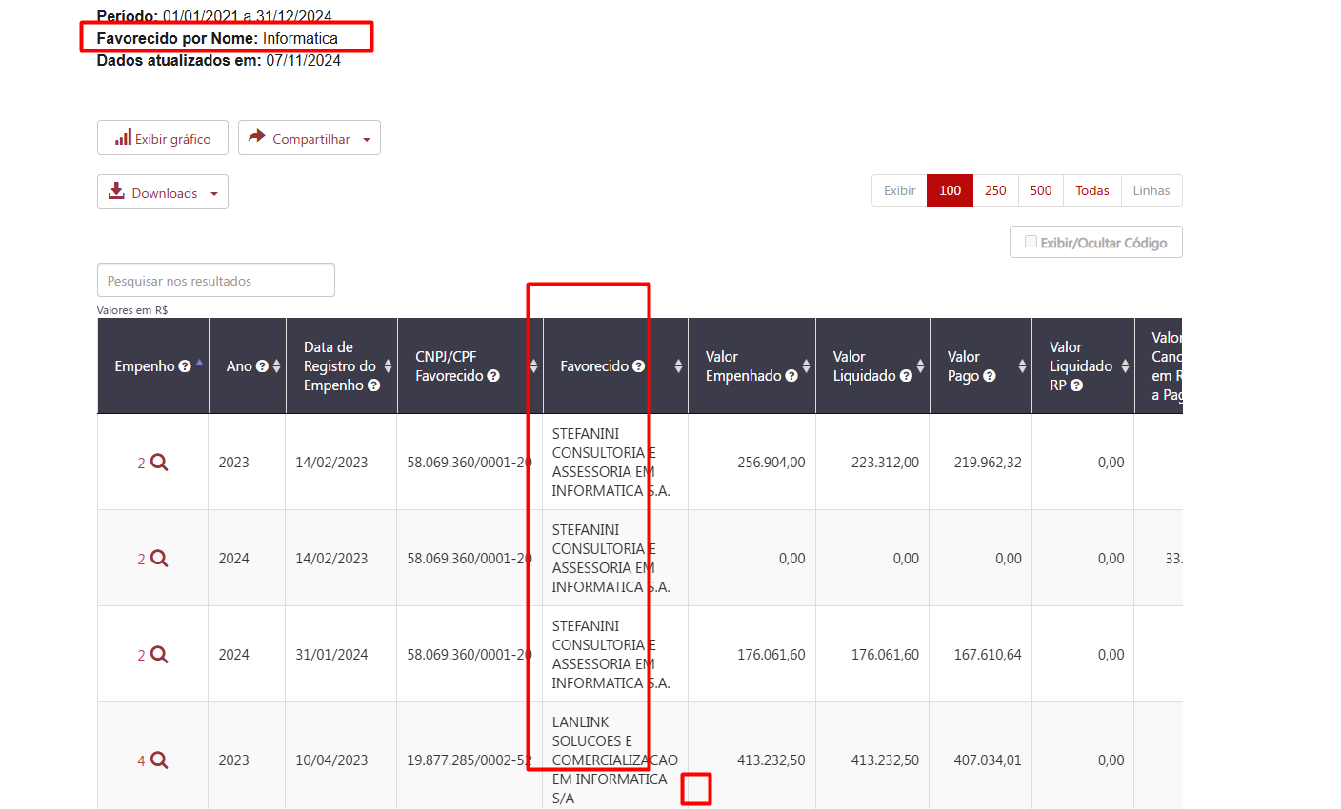

Como a consulta se comporta atualmente:
